MARCO POLO
Marco Polo: Venedigs stolthet. Han är kanske en av Venedigs mest kända personer. Han föddes i den italienska hamnstaden Venedig år 1254. Marco Polo föddes inte i någon fattig familj inte. Hans far och farbror var två rika och välkända köpmän. Marcos far: Niccolo och hans farbror Moffeo hade vänner i Venedigs adel. Vid den här tiden så var Venedig Europas stora handels stad. Med många köpmän, sjöfarare och stor handel med alla möjliga länder. När Marco Polo var liten så gick han i skolan. Han blev undervisad i matematik, geografi, grammatik och handelslära. Han fick också läsa bibeln och lära sig andra språk. Killarna på den tiden gick inte i skolan lika länge som killar gör nu. Det var för att föräldrarna ofta var tvungna att sätta dom i arbete. Det var för att familjen behövde få lite pengar eller att föräldrarna behövde hjälp med sitt arbete. Oftast så skickade föräldrarna iväg sina söner på handelsskepp för att de skulle lära sig hur handeln fungerade.

Alla rika familjer i Venedig ägde stora handelsskepp. Det gjorde familjen Polo också. Att vara handelsman på den tiden var inte så lätt. Ibland kunde man få vänta i flera veckor på den rätta vinden. När vinden väl kom så kunde man bli rånad av pirater. Ibland så vaktade piraterna vissa områden i månader, då fick man vänta tills piraterna gav sig av. Så det var ett väldigt tröttsamt jobb att resa fram och tillbaka mellan handelsstäderna hela tiden. Ungefär i 40-årsåldern så hade en handelsman fått ihop tillräckligt med pengar för att kunna slå sig till ro i sin hemstad och ägna sig åt lugnare arbeten i staden.

Det bästa som Marco visste var att lyssna på sin pappas och farbrors berättelser om deras resor. De hade nästan varit överallt, från Venedig till Kinas östkust. I Kina där mongolerna härskade, bodde mongolernas kejsare. Eller Khan som dom kallade det för. Han bodde i huvudstaden Kambalu. Den låg där Kinas nuvarande huvudstad Beijing nu ligger. Kejsaren hette Kublai Khan. När Marcos far och farbror hade varit i Khanens palats så berättade dom om kristendomen för kejsaren. Khanen var mycket intresserad av Europa och gav Marcos far ett brev till påven. I brevet stod det att kejsaren ville att påven skulle sända ditt 100 missionärer och olja från den evigt brinnande elden vid Jesus grav i Jerusalem. Detta brev lämnade Marcos far Niccolo till påven. Men när de kommit hem till Venedig så möttes dom av den tråkiga nyheten att Marcos mamma, alltså Niccolos fru hade dött. Hon dog strax efter att Niccolo och Moffeo hade påbörjat sin resa till Kina. Nu var Marco 15 år gammal. Han ville mer än gärna följa med sin far och farbror tillbaka till Kina. Eftersom han ändå inte gick i skolan längre så fanns det ingen anledning för honom att stanna hemma. Två år senare, när Marco var 17 år så gav dom sig av. Kublai Khan hade ju bett påven om 100 missionärer. Men påven tyckte att det räckte med två dominikanska munkar. Som han själv hade plockat ut. Så dom fick också följa med på resan.

Marcos uppgift på resan var att skriva anteckningar om människorna och platserna han mötte. Att skriva anteckningar var kanske inte de roligaste Marco gjort i sitt liv. Men utan de anteckningarna hade kanske inte hans kända bok ”Il Millione” eller ”millionen” som den heter på svenska, kanske aldrig ha skrivits. Det var år 1271 som han gav sig av. Alltså 17 år gammal.

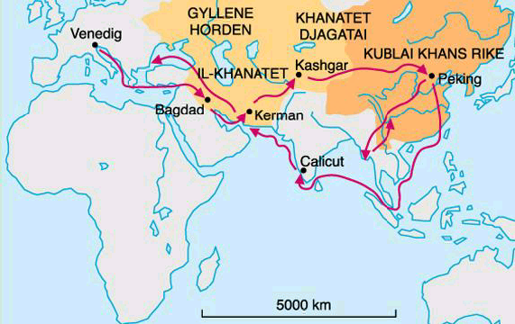
Så här såg Marco Polos resa ut. När han åkte från Italien, genom länder som Armenien, Irak, Indien, Mongoliet och Kina. På vägen hem åkte han utanför Kinas kust, förbi Indonesien, Indien, vidare till Irak och Turkiet.

En sån här lång resa tog flera år att göra. Så att resa på den här tiden var inte bara att sätta sig i ett flygplan och resa till andra sidan jordklotet på ett dygn. På den här tiden fick man åka båt och gå genom öknar i stora karavaner, för att komma till de östra delarna av Asien. Men det var ändå det snabbaste och bästa sättet att ta sig dit. Anledningen till att man inte åkte båt hela vägen var för att man inte hade hittat sjövägen till Indien än. Den hittades år 1497 av Vasco da Gama. Alltså ungefär 230 år senare. Så Marco Polo fick nöja sig med att åka båt till Giazza i Armenien, och sen fortsätta på kamel genom Asiens hårda terräng. Det var med stora intryck som Marco lämnade staden Giazza. Det var första gången som han var på en orientalisk marknad. Det var i Armenien som det första stora problemet kom. Det var krig i landet, så munkarna som var med på resan blev rädda och skickades hem. Marco blev väldigt förundrad över de olika natur- områdena i Armenien. Han beskrev det som stora skogar, öknar och berg. Men där var även riktigt kallt. Han skrev i sin bok millionen att det bildades frost i männens skägg på nätterna. Efter att ha vandrat i Armeniens skiftande landskap så kom han till Irak. Karavanen vandrade vidare till gränsen till Persien rike. Hittills hade resan tagit 3 år, och då var det fortfarande flera hundra mil kvar. De vandrade vidare till Kashmir. Här vilade karavanen i en vecka, innan de gav sig in i den fruktade Gobiöknen. När de väl hade gått in i öknen skulle de inte hitta mat och vatten på en månad. Gobiöknen är världens varmaste öken. Den är fortfarande inte helt utforskad än. Många var väldigt rädda för att bege sig in i öknen. Vissa trodde att där fanns onda trollkarlar som kunde göra dag till natt och råna karavaner. Marco beskriver öknen som väldigt död och fruktansvärd. Han tyckte att det kändes som demonernas hem. De kunde höra vinden ropa deras namn, trummor ifrån arméer som inte fanns och liknande saker. När de äntligen kommit ut ifrån öknen var de framme i Kublai Khans rike. Där möttes de av soldater som skickats dit av Khanen för att välkomna sina gäster.

Mongolerna var nomader. De följde efter en hjord med djur och bosatte sig hela tiden i närheten av hjorden. På så sätt hade nomaderna nästan alltid mat. På den här tiden så hade mongolerna världens största rike. Men bara 80 år tidigare så var riket splittrat. Då var riket uppdelat i olika nomadstammar. Men den store och kända kejsaren Djingis Khan hade lyckats ena stammarna och skapade ett jätte rike.

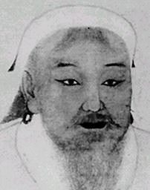
Djingis Khan
Med så mycket människor så skapade han en jätte arme. Han började ett erövringståg. Han tog över länder som t.ex. Kina, Ryssland och Persien. Deras framgång berodde inte på att de hade bättre vapen eller så. Skillnaden var den att mongolerna var modigare och skickligare än alla andra. Mongolerna var lika farliga i en reträtt som i ett anfall. De kunde nämligen sätta sig bak och fram på sina hästar och skjuta sina fiender med pilar. Det var det inga andra folk som gjorde. Efter Djingis Khans död så fortsatte hans barn och barnbarn att erövra länder. Mongolerna invaderade Europa. De erövrade bl.a. Tyskland, Polen och Ungern. Efter att mongolerna tagit dom länderna så begav de sig hem. De insåg att de inte kunde kontrollera länder så långt bort.

Om inte Marco Polo hade skrivit ner allting han hade sätt på sina resor, så hade vi nästan inte vetat någonting om mongolerna. Han beskrev dom korta med lite gul hy, breda ansikten och platta näsor. Men det han beundrade mest med mongolerna var kanske deras uppfinningsrikedom. De hade bland annat kommit på att de kunde torka mjölk och ha med det på resor, sen kunde dom bara lösa upp mjölken med vatten. Många av mongolerna bodde i Kina. När Marco kom till Kina fick han se en jättelik staty av Buddha. Statyn stod framför ingången till ett kloster i staden Kanshan. Statyn var omkring 30 meter hög. Fyra år efter att karavanen nått mongolrikets gräns i Persien så var den framme i Kambalu. Där Kublai Khan bodde. Hela den här vägen Marco Polo hade färdats på kallas ”siden vägen”. Han var en av dom första som färdades hela vägen.

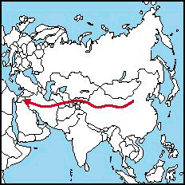
Sidenvägen sträckte sig
genom hela Asien. Den var
flera hundra mil lång.
Det var en svår och krävande resa att ta sig till Kambalu. Men när Marco Polo och hans far och farbror väl kommit in i staden så var det inte så lätt att ta sig till palatset. Gatorna kryllade av försäljare och hantverkare som gjorde allt för att få sina varor sålda. Så efter mycket trängsel så kom dom fram till palatset. I och runt palatset så vaktade 10 000 vakter dag och natt för att skydda kejsaren. Alla tre gick in för att träffa kejsaren. Kejsaren välkomnade sina europeiska vänner. Han blev väldigt glad över påvens gåvor. Kublai Khan hade aldrig sett Marco innan. Han frågade Marcos far vem Marco va. Fadern svarade att det var hans son och kejsarens trogne tjänare.

Marco stannade i landet i 17 år. Under den tiden så utredde han många ärenden och tjänster till kejsaren. Kublai tyckte väldigt mycket om Marco. Khanen blev i si tur som en förebild till Marco.
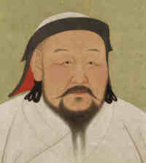

Denna bilden
föreställer
Kublai Khan.

Efter alla år som gick så började venetianerna längta hem. De var dessutom väldigt rika efter alla affärer som dom gjort i Kambalu. Så de kunde inte hitta någon anledning till att stanna kvar. Men det gillade inte Khanen. Han ville att de skulle stanna kvar. Han hade fäst sig vid sina vänner. Men Marco hade tur. Den persiska kungen ville gifta sig med en kinesisk prinsessa som hette Cocachin. Marco erbjöd sig själv och hans familj att eskortera prinsessan till sin blivande man i Persien. Som tur var så gick kejsaren med på det. Men de var tvungna att svära på att återvända till honom efter de hade lämnat av prinsessan i staden Ormuz.

De startade resan i den kinesiska staden Zaitum. Där ifrån seglade dom iväg i 14 stora skepp mot Persien. De seglade förbi nuvarande Indonesien och Indien tills de äntligen var framme i hamnstaden Ormuz. De lämnade av prinsessan till den persiska kungen. Kungen berättade att Kublai Khan hade dött. Det betydde ju att dom inte behövde hålla sitt löfte till kejsaren. Så dom återvände till Venedig. De kom till Venedig år 1295. Det var 24 år efter att de hade lämnat staden för att resa till Kambalu. Folket i Venedig trodde att de var döda. Det var nästan ingen som kunde se att det var dom. Efter 24 år så förändras man ju trots allt.

Ett år efter hemkomsten så var Marco med i ett sjöslag mot Genua. Där blev han tillfångatagen. I fängelset träffade han författaren Rustichello. Marco berättade för honom om sina resor. Rustichello skrev ner allting och gjorde en bok av det. Boken fick namnet ”Millionen”. Boken blev väldigt populär. Efter bara något år så släpptes Marco ur fängelset. Han bodde fortfarande kvar i Venedig när han dog år 1324, 70 år gammal.

Källa: Marco Polos resa. Av Piero Ventura och Gian Paolo Ceserani.
Upptäcktsresande och handelsmän.
Berömda upptäckare.
Bonniers multimedia lexikon 1998.

DEN BERÖMDA

MARCO POLO

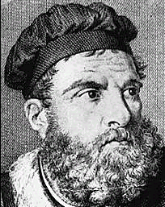

Av: Jonas 8F

